TECHNINĖ SPECIFIKACIJA:

1 dalis „INSTRUMENTAI KAULAMS“, dalies vertė 12128,00 EUR BE PVM
Eil. Nr. | PAVADINIMAS | NUOTRAUKA | APRAŠYMAS | KIEKIS | 1 vnt. kaina, EUR be PVM
 | Kaulo svirtis (retraktorius) | 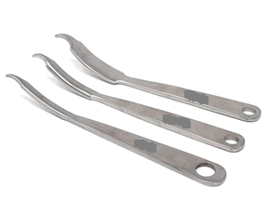 | Skirtas žaizdų kraštų minkštiesiems audiniams atitraukti ir laikyti. Instrumentas turi plokščią, atgal išlenktą mentę su smailiu galu. Pagamintas iš nerūdijančio plieno ar lygiavertės medžiagos. Instrumento ilgis 23,5 cm (±5 mm), menties plotis 2cm (±2 mm) | 8 vnt. | 100
 | Kaulo kandiklis | 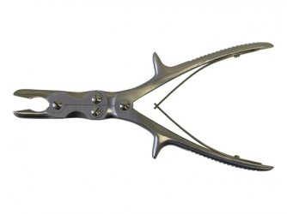 | Skirtas kaulo masei pašalinti. Pagamintas iš nerūdijančio plieno ar lygiavertės medžiagos. Instrumento darbinė dalis - vienas priešais kitą išgaubti aštriais kraštais kaušeliai. Kaušeliai turi būti tiesūs. Prietaisas turi replių tipo rankeną su sudėtine jungtimi. Kandiklių plotis 5-8mm Instrumento ilgis 22,5cm (±5mm) | 4 vnt. | 194
 | Kaulo kirpimo prietaisas | 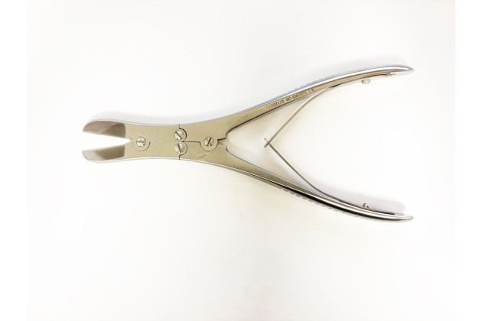 | Darbinė dalis su aštriais kraštais skirtais kirpti kaului. Darbinė dalis tiesi. Pagamintas iš nerūdijančio plieno ar lygiavertės medžiagos. Instrumento ilgis 20 cm (±1 mm) | 3 vnt. | 90
 | Kaulo laikymo žnyplės | 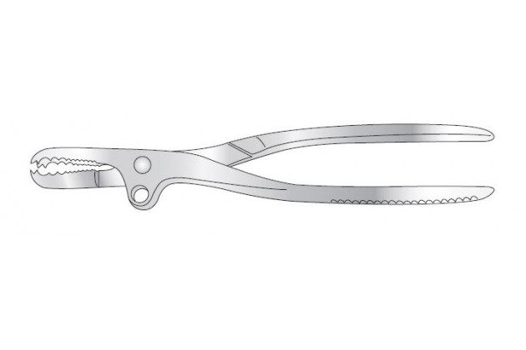 | Darbinės dalies vidinis kraštas dantytas. Prietaisas turi replių stiliaus rankeną su lygiais paviršiais. Pagamintas iš nerūdijančio plieno ar lygiavertės medžiagos. Bendras instrumento ilgis 25 cm (±2cm) | 6 vnt. | 130
 | plėtiklis | 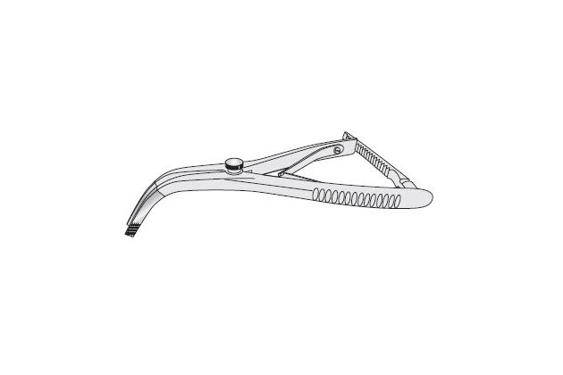 | Skirtas audinių tvirtinimui ir atitraukimui. Pagamintas iš nerūdijančio plieno ar lygiavertės medžiagos. Turi pailgus ašmenis su dantytais kraštais. Instrumento rankena turi fiksatorių. Instrumento ilgis 20 cm (±2 cm) | 1 vnt. | 168
 | Kaltas | 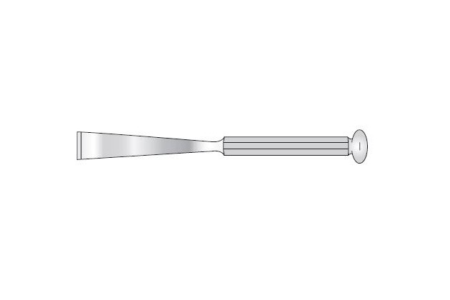 | Pagamintas iš nerūdijančio plieno ar lygiavertės medžiagos. Instrumentas tiesus. Kalto ašmens plotis 15mm (±1mm), Instrumento ilgis 20cm (±1 cm) | 8 vnt. | 90
 | Kaltas |  | Pagamintas iš nerūdijančio plieno ar lygiavertės medžiagos. Instrumentas tiesus. Kalto ašmens plotis 25mm (±1mm), Instrumento ilgis 20cm (±1 cm) | 8 vnt. | 90
 | Šaukštelis | 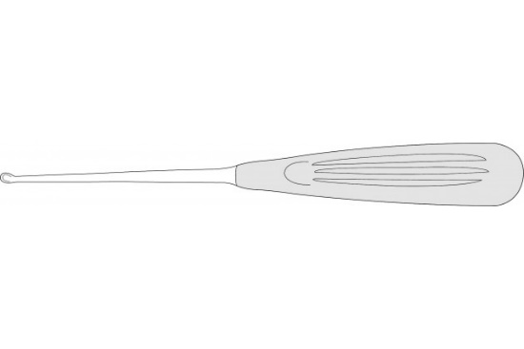 | Pagamintas iš nerūdijančio plieno ar lygiavertės medžiagos. Darbinė instrumento dalis išgaubta su aštriais kraštais. Skirtas išskobti kaulo masę. Darbinės dalies plotis 5mm (±1mm), Darbinė dalis lenkta apie 45º . Instrumento ilgis 30 cm (±5cm) | 6 vnt. | 70
 | Šaukštelis | 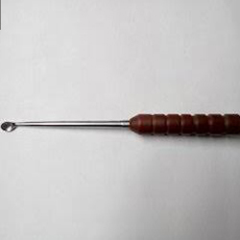 | Pagamintas iš nerūdijančio plieno ar lygiavertės medžiagos. Darbinė instrumento dalis išgaubta su aštriais kraštais. Skirtas išskobti kaulo masę. Darbinės dalies plotis 10mm(±1mm). Darbinė dalis tiesi. Instrumento ilgis 30 cm (±5cm) | 6 vnt. | 70
 | Pincetas | 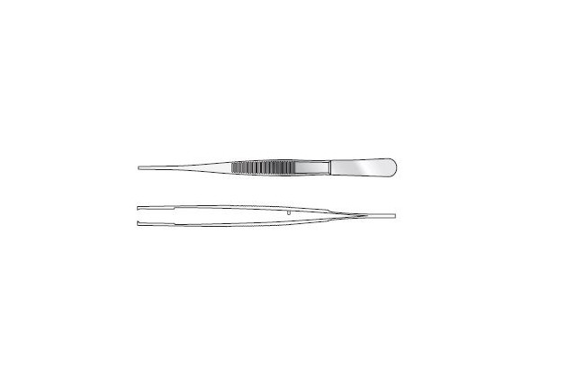 | Pagamintas iš nerūdijančio plieno. Pinceto griebiančioji dalis su dantukais. Bendras instrumento ilgis 18 cm (±1 cm) | 12 vnt. | 30
 | Chirurginis pincetas |  | Pagamintas iš nerūdijančio plieno. Instrumento galuose vienas priešais kitą yra danteliai skirti tvirčiau suimti audinius. Ilgis 14 cm (+1 cm) | 20 vnt. | 30
 | Pakėlėjas Langenbeck ar lygiavertis | 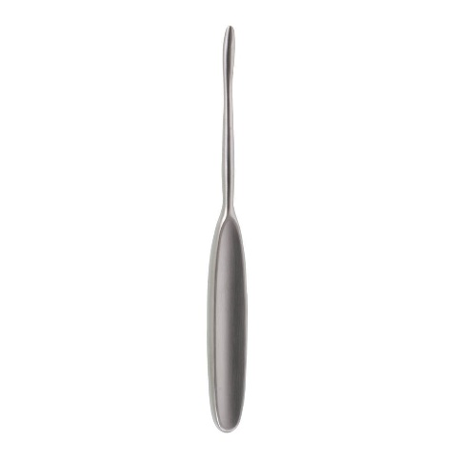 | Pagamintas iš nerūdijančio plieno. Instrumentas tiesus. Aptakus, nėra aštrių kampų. Darbinės dalies mentelės plotis 1 cm (±2mm). Bendras instrumento ilgis 20 cm (±1cm) | 2 vnt. | 20
 | „Raspator“ pekėlėjas (aštrus) | 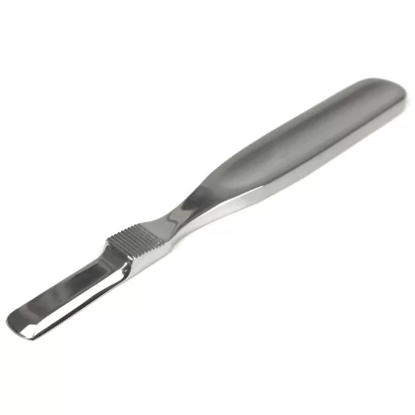 | Skirtas minkštiesiems audiniams atidalinti nuo kaulo. Pagamintas iš nerūdijančio plieno. Instrumentas tiesus. Darbinė instrumento mentė plokščia su aštriu kraštu. Mentės plotis 15mm (±1mm), instrumento ilgis 20cm (±1cm) | 2 vnt. | 20
 | Kaulo atitraukiklis | 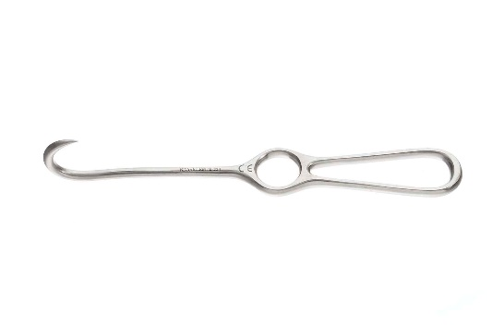 | Pagamintas iš nerūdijančio plieno. Darbinė instrumento dalis aštraus kablio formos. Kablio skersmuo 18mm (±2mm). Instrumento rankena centre turi žiedą patogesniams instrumento laikymui. Bendras instrumento ilgis 22cm (±5mm) | 6 vnt. | 110
 | Plaktukas | 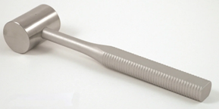 | Pagamintas iš nerūdijančio plieno. Plaktuko galvos diametras 40mm (±2mm), galvos plotis 6cm (±5mm). Bendras Instrumento ilgis 25cm (±5mm), Rankenos ilgis iki galvutės 21cm (±5mm). Galva plataus dvipusio plokščio paviršiaus. Galvos svoris >700 g. | 4 vnt. | 200
 | Žaizdos kraštų atitraukiklis | 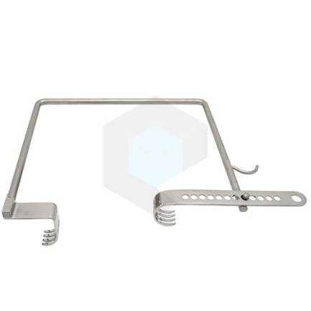 | Pagamintas iš nerūdijančio plieno. Yra metalinis rėmas. Iš abiejų rėmo kraštų vienas priešais kitą tvirtinasi metaliniai kabliai turintys po keturis bukus dantelius kurie skirti atitraukti ir sutvirtinti žaizdos kraštus. Vienos pusės kablys turi specialią atitraukimo sistemą. Mažesnio, nereguliuojamo kablio matmenys 30mm x 35mm (±5mm), didesnio reguliuojamo kablio matmenys 30mm x 40mm (±5mm) | 2 vnt. | 300
 | „backhaus“ spaustukas | 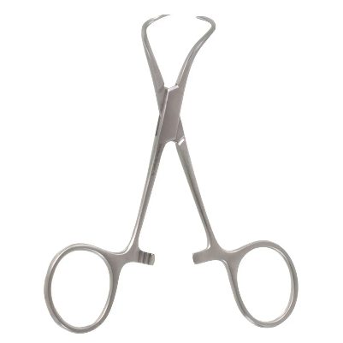 | Pagamintas iš nerūdijančio plieno. Skirtas fiksuoti sterilius audinius. Instrumentas turi pora smailių į viršų išlenktų dantų. Bendras instrumento ilgis 14cm (±1 cm) | 20 vnt. | 50
 | „backhaus“ spaustukas su fiksuojama rankena |  | Pagamintas iš nerūdijančio plieno. Skirtas fiksuoti sterilius audinius. Instrumentas turi pora smailių į viršų išlenktų dantų. Bendras instrumento ilgis 14cm (±1 cm) Instrumento rankena turi ilgesnį nei 5 dantukų fiksavimo prietaisą. | 2 vnt. | 50
 | Spaustukas su vienu dančiu | 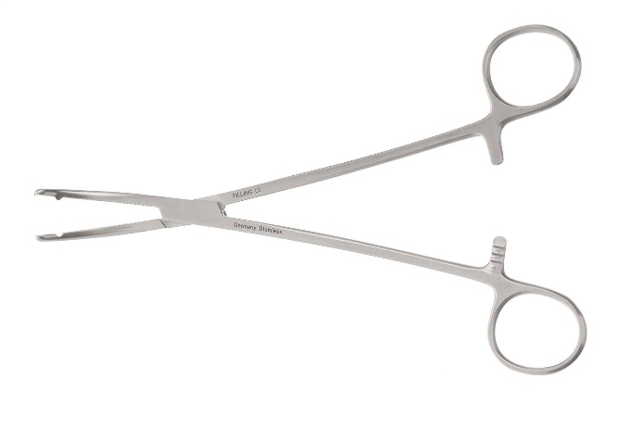 | Pagamintas iš nerūdijančio plieno, skirtas minkštųjų audinių fiksacijai. Instrumentas turi vieną dantį geresnės audinių fiksacijos užtikrinimui. Darbinė dalis lenkta. Darbinės dalies plotis 7mm (±2mm), Bendras instrumento ilgis 20cm (±1cm) | 10 vnt. | 100
 | „kocher“ spaustukas | 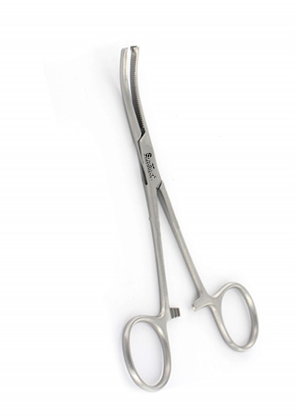 | Pagamintas iš nerūdijančio plieno. Skirtas minkštųjų audinių fiksavimui. Darbinė dalis lenkta, kurios galuose vienas priešais kitą yra susikertantys dantukai. Bendras instrumento ilgis 20cm (±1cm) | 15 vnt. | 50
 | Skalpelio kotelis | 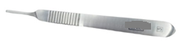 | Nr3 skalpelio kotelis. Pagamintas iš nerūdijančio plieno. Bendras ilgis 12,5 cm (±5mm). Tiesus | 6 vnt. | 20
 | Skalpelio kotelis | 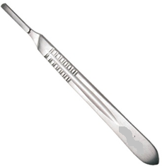 | Nr4 skalpelio kotelis. Pagamintas iš nerūdijančio plieno. Bendras instrumento ilgis 20 cm (±2cm). Tiesus | 2 vnt. | 20
 | Kablys | 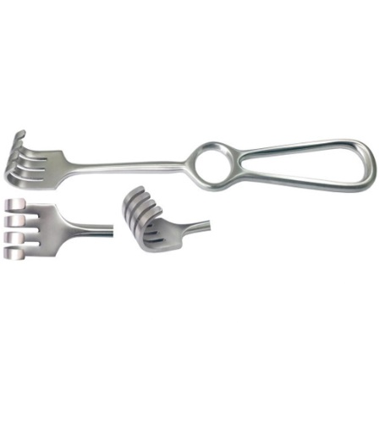 | Pagamintas iš nerūdijančio plieno. Bendras instrumento ilgis 22 cm (±2 cm) Darbinė dalis su keturiais į apačią išlenktais nesmailiais dantimis | 6 vnt. | 50
 | Žarnų spaustukas | 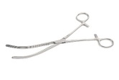 | Atraumatinis lenktas darbinis paviršius, bendras instrumento ilgis >23 cm ir <24 cm. Pagamintas iš nerūdijančio plieno ar lygiavertės medžiagos. | 4 vnt. | 50,00
 | Indas | 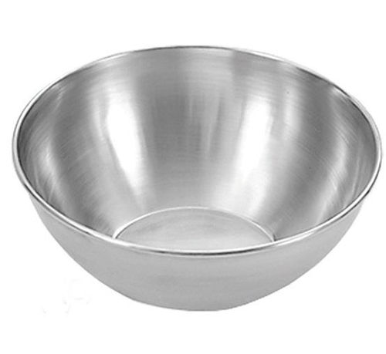 | Pagamintas iš nerūdijančio plieno, Indo skersmuo 17 cm (±2cm) | 2 vnt. | 30
 | Krepšys instrumentų sterilizavimui | 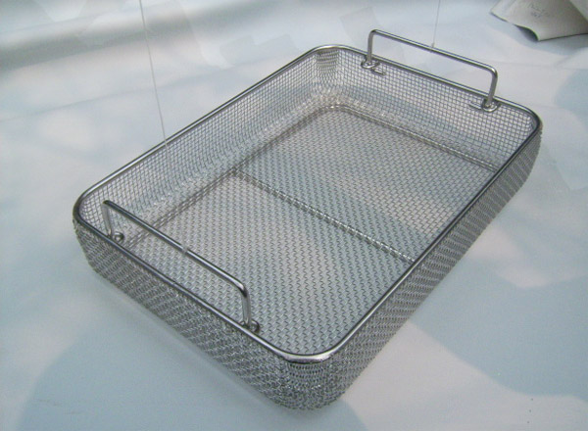 | Pagamintas iš nerūdijančio plieno. Skirtas naudoti autoklave. Išmatavimai cm >: 40 x 30 x 10 cm | 4 vnt. | 25

2 pirkimo dalis „Instrumentų rinkinys“, dalies vertė 7316,05 EUR be PVM
Eil. Nr. | Pavadinimas | Techninė specifikacija | Kiekis | Vnt. kaina Eur be PVM
Pastabos, papildomi reikalavimai chirurginiams instrumentams:
1. Siūlomi instrumentai turi būti daugkartinio naudojimo, tinkami plovimui automatinėse instrumentų plovimo/dezinfekavimo mašinose ir autoklavavimui.
2. Būtinas žymėjimas CE ženklu.
3. Instrumentams suteikiama garantija >24 mėnesiai.
1.1 | Ligatūrinė adata | Deschamps tipo arba lygiavertė ligatūrinė adata, buka, skirta dešiniarankiams, rankena išilgai rantyta, instrumento ilgis 240±5 mm | 1 vnt. | 88,27
1.2 | Ligatūrinė adata | Deschamps tipo arba lygiavertė ligatūrinė adata, buka, skirta dešiniarankiams, su atvira vidine ertme, kurios matmenys 3.5±0.1 x 1.2±0.1mm, rankena išilgai rantyta, instrumento ilgis 200±5 mm | 1 vnt. | 77,92
1.3 | Ligatūrinė adata | Deschamps tipo arba lygiavertė ligatūrinė adata, buka, skirta dešiniarankiams, su atvira ertme, kurios matmenys 4.0±0.1 x 1.8±0.1mm, rankena išilgai rantyta, instrumento ilgis 200±5 mm | 1 vnt. | 56,22
1.4 | Ligatūrinė adata | Deschamps tipo arba lygiavertė ligatūrinė adata, buka, skirta dešiniarankiams, rankena išilgai rantyta, instrumento ilgis 270±5 mm | 1 vnt. | 100,80
1.5 | Ligatūrinė adata | Deschamps tipo arba lygiavertė ligatūrinė adata, aštri, skirta dešiniarankiams, rankena išilgai rantyta, instrumento ilgis 210±5 mm | 1 vnt. | 72,64
1.6 | Žirklės | Mayo Standard tipo arba lygiavertės chirurginės žirklės, tiesios, užapvalintais galiukais, instrumento ilgis 170±5mm | 1 vnt. | 32,82
1.7 | Žirklės | Mayo Standard tipo arba lygiavertės chirurginės žirklės, lenktos, užapvalintais galiukais, instrumento ilgis 1453mm | 1 vnt. | 22,08
1.8 | Žirklės | Mayo-Stille Standard tipo arba lygiavertės chirurginės žirklės, tiesios, užapvalintais galukais, instrumento ilgis 1703mm | 1 vnt. | 69,60
1.9 | Žirklės | Mayo-Stille Standard tipo arba lygiavertės chirurginės žirklės, lenktos, užapvalintais galukais, instrumento ilgis 1503mm | 1 vnt. | 48,96
1.10 | Žarnyno spaustukas | Kocher tipo arba lygiavertis žarnyno spaustukas, darbinė dalis išlenkta, su seracija, rankenos su užraktu, bendras instrumento ilgis 220±5mm | 4 vnt. | 232,00
1.11 | Žarnyno spaustukas | Williams tipo arba lygiavertis žarnyno spaustukas, tiesus, darbiniai galai platėjantys, užapvalinti, su ertmėmis, fanestruoti, rankenos su užraktu, bendras instrumento ilgis 165±3mm | 1 vnt. | 243,20
1.12 | Rekatlinis skėtiklis | Sims tipo arba lygiavertis rektalinis skėtiklis, darbinė dalis vientisa, darbinės dalies matmenys 70±1 mm x 15±15 mm, rankenos su skersiniais nelygumais, bendras instrumento ilgis 155±3mm | 3 vnt. | 257,65
1.13 | Rekatlinis skėtiklis | Sims tipo arba lygiavertis rektalinis skėtiklis, darbinė dalis su išilginėmis ertmėmis, darbinės dalies matmenys 70±1 mm x 15±15 mm, rankenos su skersiniais nelygumais, bendras instrumento ilgis 155±3mm | 2 vnt. | 297,92
1.14 | Zondas | Zondas, abiejuose galuose burbuliukai Ø1.0 mm (+0,05 mm), instrumento ilgis 145±3mm | 1 vnt. | 8,16
1.15 | Zondas | Zondas, viename gale burbuliukas, kitame akutė Ø2.0 mm (+0,05 mm), instrumento ilgis 145±3mm | 1 vnt. | 14,56
1,16 | Gerklų veidrodėlis | Gerklų veidrodėlis Fig. 3 su fiksuota rankenėle, Ø16±1 mm, bendras ilgis 185±3mm | 2 vnt. | 10,58
1,17 | Tonzilių žnyplės | Hartmann tipo arba lygiavertės tonzilių perforavimo – pjovimo žnyplės, darbinė dalis apskritimo formos be dantukų, pjovimo Ø13±1 mm, darbinės dalies (shaft) ilgis 120±3mm, rankenos be užrakto | 3 vnt. | 763,20
1,18 | Tonzilių žnyplės | White tipo arba lygiavertės tonzilių žnyplės, lenktos, dantytais galais, rankenos su užraktu, bendras instrumento ilgis 180±3mm | 2 vnt. | 124,80
1,19 | Tonzilių disektorius | Henke tipo arba lygiavertis disektorius, vienas galas užapvalintas dantytu kraštu 11.5±0.1 mm, kitas - lenktas smailėjantis 5.0±0.1mm, rankena išilgai rantyta, bendras instrumento ilgis 245±5mm | 2 vnt. | 105,60
1,20 | Preparavimo žirklės | Knapp tipo arba lygiavertės žirklės, su volframo karbidu, tiesios, rankenos spalviškai pažymėtos, bendras instrumento ilgis 125±3mm | 3 vnt. | 105,60
1,21 | Adenoidų kiuretė | Beckmann tipo arba lygivertė adenoidų kiuretė Fig. 1, darbinė dalis 13±1mm, nežymiai lenkta, rankena su skersiniais nelygumais, bendras instrumento ilgis 220±5mm | 1 vnt. | 147,20
1,22 | Adenoidų kiuretė | Beckmann tipo arba lygivertė adenoidų kiuretė Fig. 2, darbinė dalis 15±1mm, nežymiai lenkta, rankena su skersiniais nelygumais, bendras instrumento ilgis 220±5mm | 1 vnt. | 147,20
1,23 | Adenoidų kiuretė | Beckmann tipo arba lygivertė adenoidų kiuretė Fig. 5, darbinė dalis 21±1mm, nežymiai lenkta, rankena su skersiniais nelygumais, bendras instrumento ilgis 220±5mm | 1 vnt. | 147,20
1,24 | Adenoidų kiuretė | Beckmann tipo arba lygivertė adenoidų kiuretė Fig. 6, darbinė dalis 23±1mm, nežymiai lenkta, rankena su skersiniais nelygumais, bendras instrumento ilgis 220±5mm | 1 vnt. | 147,20
1,25 | Adenoidų kiuretė | Beckmann tipo arba lygivertė adenoidų kiuretė Fig. 6, darbinė dalis 23±1mm, stipriai lenkta, rankena su skersiniais nelygumais, bendras instrumento ilgis 215±5mm | 1 vnt. | 147,84
1,26 | Adenoidų kiuretė | Beckmann tipo arba lygivertė adenoidų kiuretė Fig. 2, darbinė dalis 15±1mm, stipriai lenkta, rankena su skersiniais nelygumais, bendras instrumento ilgis 215±5mm | 1 vnt. | 147,84
1,27 | Ausų mikro kabliukas | Fisch tipo arba lygiavertis, lenktas kampu į dešinę, rankena išilgai rantyta, bendras instrumento ilgis 150±3mm | 3 vnt. | 70,40

